Les capteurs

**Mouvement:HC-SR501 IR : PIR**

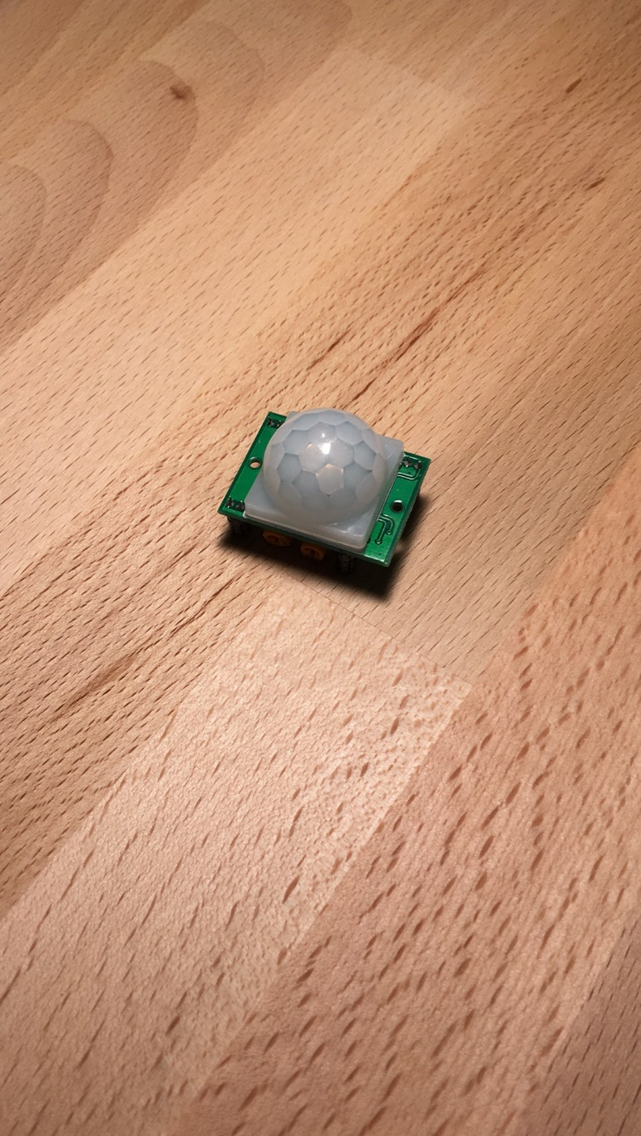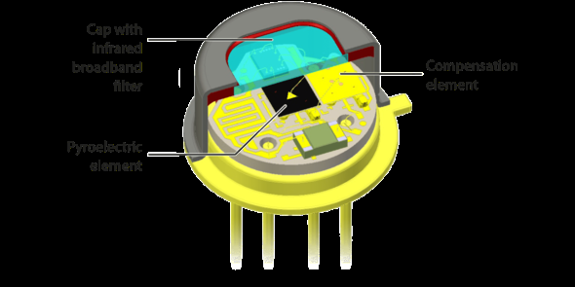<https://www.youtube.com/watch?v=6Fdrr_1guok>

<https://www.infratec-infrared.com/sensor-division/service-support/glossary/pyroelectric-detector/>

https://learn.adafruit.com/pir-passive-infrared-proximity-motion-sensor/how-pirs-work

Ce détecteur de mouvement fonctionne avec un détecteur pyroélectrique. C’est à dire qu’il détecte la chaleur des corps, émise sous forme de radiation infrarouge. D’où PIR : Passive Infra-Red (à infrarouge passive). La coque transparent autour (la demi-sphère) est une lentille de Fresnel, qui sert à converger les rayonnements vers le détecteur. Le fonctionnement du détecteur est donc le suivant : c’est un crystal dont la polarité change avec la température car il ne possède qu’un seul axe de polarité. Ainsi, le crystal est placé perpendiculairement à l’axe polaire avec des électrodes. Avec l’augmentation de la température, le crystal génére une charge, qui va s’équilibrer lorsque le corps quitte la zone de détection. Mais lorsque cela s’équilibre, un amplificateur va pourvoir transformer la charge en un signal voltaïque.

**Lumière : photorésistence.**

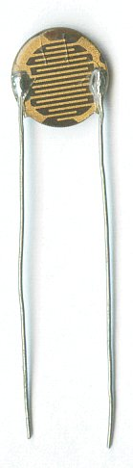 La résistance est le serpentin noir au millieu du cercle.

Le principe est donc le suivant : la résistance est un crystal semi-conducteur avec peu d’électron libre. L’arrivée du photon incident permet donc aux atomes du crystal d’éjecter des électrons dans les liaisons covalentes. Ainsi, plus il y a d’électron éjecté, plus la conductivité est grande. Donc la résistance de celle-ci est donc inversement proportionelle aux flux lumineux reçue. (L’éjection est permise par le théorie des bandes)

<http://f5zv.pagesperso-orange.fr/RADIO/RM/RM24/RM24B/RM24B10.html>

<http://ressources.univ-lemans.fr/AccesLibre/UM/Pedago/physique/02/electro/photores.html>

**Température : thermistance NTC**

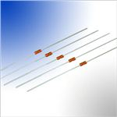

Une thermistance NTC signifie que la résistance diminue lorsque la température augmente. Les principaux matériaux utilisé sont des céramique semi-conducteur comme l’oxyde de manganèse ou de cobalt. Ces matériaux possèdent une très haute résistance à cause du fait qu’il soient de semi-conducteur, la thermistance est donc très sensible à la variation de température : la variation à 25C est de 80ohm/C, ce qui conduit à un comportement non linéaire.

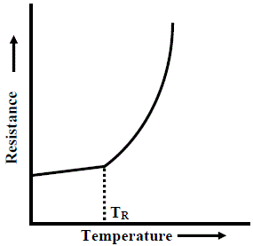https://www.electrical4u.com/equations/thermistor-equation-1.gif

Graphe de la résistance NTC, donné par l’équation où

R­t est la résistance à une temérature T (en Kelvin)

T0=25( température de référence)

β est un constante qui dépend du matériaux choisis.

En augmentant la température du semi-conducteur, cela conduit à l’augmentation de particules portant une charge électrique( en général un électron) mais avec l’oxide de nickel, ce sont les trous électroniques(un lieu où il manque un électron dans le flux) qui deviennent les porteurs. La charge devient donc positive.

<https://www.brighthubengineering.com/hvac/53511-how-a-thermistor-works/>

<https://www.electrical4u.com/thermistor-thermometer-thermistor-temperature-sensor-construction-principle/>

<https://en.wikipedia.org/wiki/Thermistor>

<https://en.wikipedia.org/wiki/Charge_carrier>

<https://en.wikipedia.org/wiki/Electron_hole>